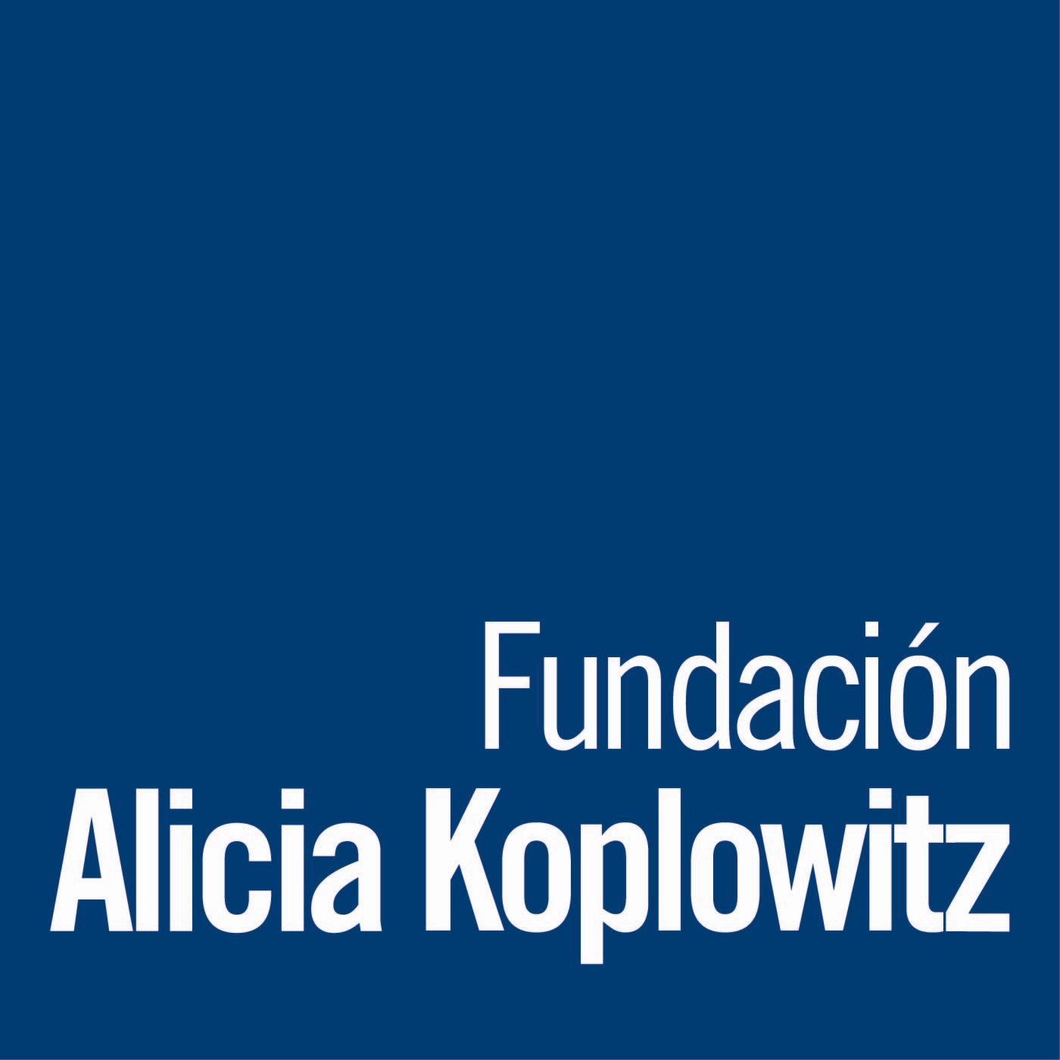
FUNDACIÓN ALICIA KOPLOWITZ
Fundación Alicia Programa
AYUDAS A LA INVESTIGACIÓN EN PSIQUIATRÍA, PSICOLOGÍA Y/O NEUROCIENCIAS DEL NIÑO Y EL ADOLESCENTE Y EN NEUROPEDIATRÍA

XIV CONVOCATORIA 2018. FORMULARIO DE SOLICITUD

DATOS INVESTIGADOR PRINCIPAL

Apellidos y Nombre:

Fecha de nacimiento:

D.N.I.:

Titulación Académica:

Centro donde la obtuvo:

Categoría Profesional:

Centro/Institución donde presta sus servicios:

Calle/Plaza:

Distrito Postal/Ciudad:

Provincia:

Teléfono centro:

Correo electrónico IP:

Teléfono móvil I.P.:

TITULO DEL PROYECTO:

Lugar y fecha: ........................................................
Firma del Investigador Principal

DATOS PROFESIONALES DE LOS INVESTIGADORES PARTICIPANTES (completar hasta un máximo de 3 investigadores colaboradores españoles o extranjeros)

Nombre/Apellidos: D.N.I.:
Fecha de nacimiento
Titulación Académica
Categoría profesional
Tel. móvil:
Correo electrónico:

Centro/Institución donde presta sus servicios

Calle/Plaza:
Distrito Postal/Ciudad:
Provincia:

Teléfono (Prefijo/Número):

Nombre/Apellidos: D.N.I.:
Fecha de nacimiento
Titulación Académica
Categoría profesional
Tel. móvil:
Correo electrónico:

Centro/Institución donde presta sus servicios

Calle/Plaza:
Distrito Postal/Ciudad:
Provincia:

Teléfono (Prefijo/Número):

Nombre/Apellidos: D.N.I.:
Fecha de nacimiento
Titulación Académica
Categoría profesional
Tel. móvil:
Correo electrónico:
:
Centro/Institución donde presta sus servicios

Calle/Plaza:
Distrito Postal/Ciudad:
Provincia:

Teléfono (Prefijo/Número):

NOMBRE DEL INVESTIGADOR PRINCIPAL:

TÍTULO DEL PROYECTO

RESUMEN (250 palabras)

OTRAS FUENTES DE FINANCIACIÓN
(becas o ayudas que financian o están pendientes de resolución en relación con la investigación propuesta)

NOMBRE DEL INVESTIGADOR PRINCIPAL:

PROYECTO DE INVESTIGACIÓN
(MÁXIMO CINCO PÁGINAS, incluyendo introducción, hipótesis, objetivos, metodología, plan de trabajo, distribución de tareas, viabilidad e implicaciones para avances en ciencia y salud). EL TAMAÑO MÍNIMO DE LA LETRA SERÁ ARIAL 10.

REFERENCIAS, citadas por orden de aparición en el texto según INDEX MEDICUS
(máximo 1 página)

ACUERDO DE COLABORACIÓN DE SERVICIOS O CENTROS IMPLICADOS

Investigador Principal:

Servicio:

Centro:

Título del Proyecto:

Yo, ……………………………………………………………………………como Investigador/a Principal del estudio arriba mencionado, confirmo que el estudio se realizará en el Servicio de………………………………
……………………………………………………………….......al que pertenezco, y que los siguientes Servicios y Centros han expresado su conformidad de participar en el mismo.

Fecha:
Fdo.:
Jefe de Servicio de:
Centro:
Firma:

Fecha:
Fdo.:
Jefe de Servicio de:
Centro:
Firma:

Fecha:
Fdo.:
Jefe de Servicio de:
Centro:
Firma:
En………….………, a..….de……….……… de 2018

Firmado por

Dr/Dra
Investigador Principal

NOMBRE DEL INVESTIGADOR PRINCIPAL:

PRESUPUESTO*
(Máximo de 50.000€)
Gastos de personal. Personal contratado incluyendo salario y cuotas de la Seguridad Social.

Material Inventariable:

Material fungible:

Servicios de Apoyo a la Investigación:

Gastos de inscripción en congresos y jornadas técnicas:

Viajes y dietas, asistencia a congresos y conferencias:

Costes de solicitud de derechos de propiedad industrial e intelectual derivados del proyecto:

Gastos de publicación y difusión de los resultados:

Otros gastos debidamente justificados:

SUBTOTAL:

Costes indirectos (overheads), hasta un máximo del 21% de los costes directos:

TOTAL:

(*) El desglose de este presupuesto debe ser razonado y detallado, en especial la necesidad de personal, si la hubiera.

PRESENTACIÓN RESUMIDA DEL CV DEL INVESTIGADOR PRINCIPAL Y DE TRES COLABORADORES DESTACADOS DEL EQUIPO, DE LOS ÚLTIMOS CINCO AÑOS (DATOS PERSONALES, PROFESIONALES Y ACADÉMICOS; PROYECTOS DE INVESTIGACIÓN; PUBLICACIONES; PATENTES; GUIAS CLÍNICAS, TESIS DOCTORALES DIRIGIDAS). MÁXIMO 5 PÁGINAS POR CADA INVESTIGADOR.

Plazo de admisión de solicitudes: hasta el 6 de Abril de 2018 (inclusive)

Se presentará este impreso de solicitud en castellano en los siguientes dos formatos:

1.- Un solo ejemplar encuadernado del formulario de solicitud en papel impreso incluyendo toda la documentación solicitada, a la atención de:

Fundación Alicia Koplowitz
Srta. Mónica García
Paseo de Eduardo Dato nº 18
28010 Madrid

2.- También se enviará un Documento UNICO en PDF, con el formulario de solicitud completo y con la documentación acreditativa, identificándolo con los Apellidos y Nombre del Solicitante al siguiente correo electrónico: mgarcia@fundacionaliciakoplowitz.org

Teléfono de la Fundación: 91 702 7992

